12.05.2020 r.
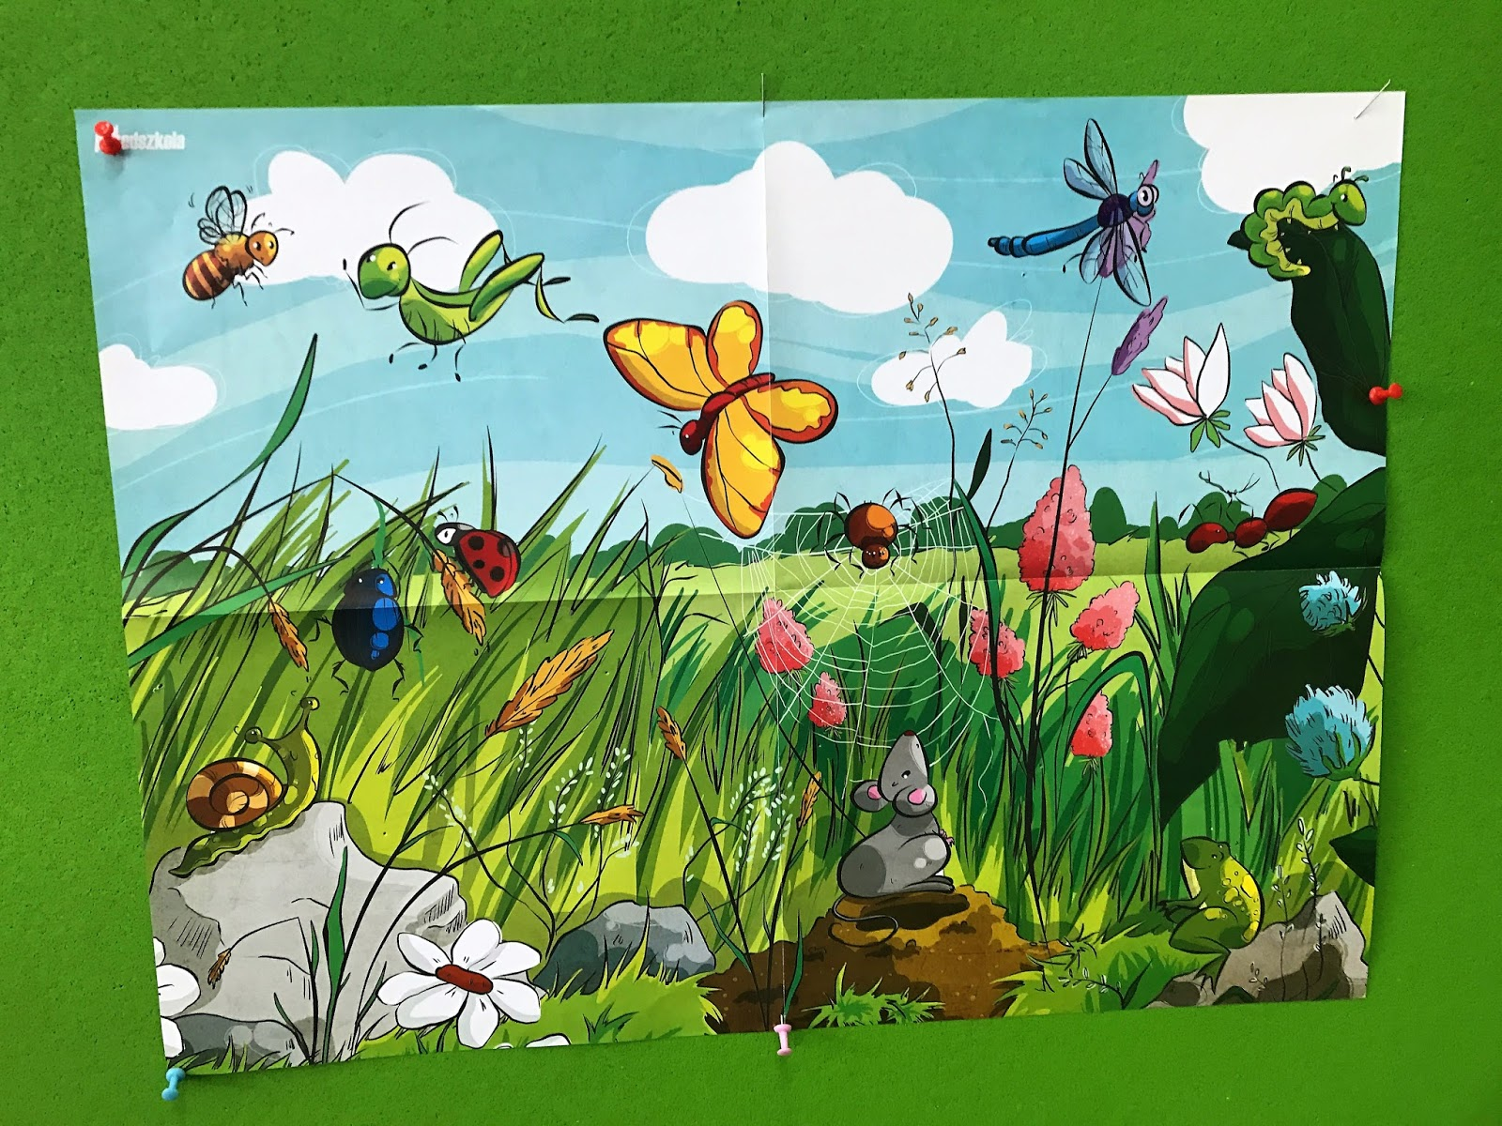
1.„Wiosenna łąka” – rozmowa przy ilustracji przedstawiającej mieszkańców majowej łąki.
Dziecko wymienia zwierzątka i owady które zamieszkały na łące. Podpisują ilustracje: pszczoła, biedronka, motyl itd. Naśladuje odgłosy wybranych zwierząt i owadów. Udziela odpowiedzi na pytania:
Co można znaleźć na łące?
Co można robić na łące? (zbierać kwiatki, uprawiać sporty, odpocząć i słuchać odgłosów natury, zrobić biwak itp.)
Czego nie należy robić? (rozpalać ogniska, niszczyć przyrody, śmiecić, nie wolno łapać owadów itp.)
2. "Wiosenne masażyki" zabawa w gesto-dźwięki do utworu " Allegro Di Garda" w wolnym tempie (wykorzystanie metody D. Dziamskiej)
https://www.youtube.com/watch?v=bvti5jLrSGk
Rodzic wykonuje ruchy rąk i palców na plecach dziecka, a potem odwrotnie.
• głaszczemy plecy
• rozcieramy plecy okrężnym ruchem dłoni
• przesuwamy otwarte dłonie po całych plecach
• lekko szczypiemy całe plecy
• na plecach rysujemy małe kółeczka
3. Odpocznij po masażu na łące

